**一、项目名称：**学生选课信息管理系统管理端

**二、项目功能：**

（一）、实现课程信息打印、查询、录入、删除、修改功能。

（二）、实现学生信息打印、查询、录入、删除、修改功能。

（三）、课程信息、学生信息交互，实现选课管理端根据学生已有学分进行选课。（包括帮助学生选课或删除学生已选课）

（四）、管理端系统设置。仿真加密系统，实现密码防护、修改密码、注销功能。其中密码防护功能实现用户多次输入密码错误，系统将进入休眠状态，等待一段时间后用户才能重新输入密码，防止用户恶意登录。

（五）、菜单功能选择，保证用户正常使用系统。

（六）、各菜单界面交互，提升系统流畅度，用户使用效率及营造良好用户体验环境。

（七）、vector容器动态储存信息

**三、主要模块：**

（一）课程信息管理

（二）学生信息管理

（三）管理端系统登录保护、修改密码、注销

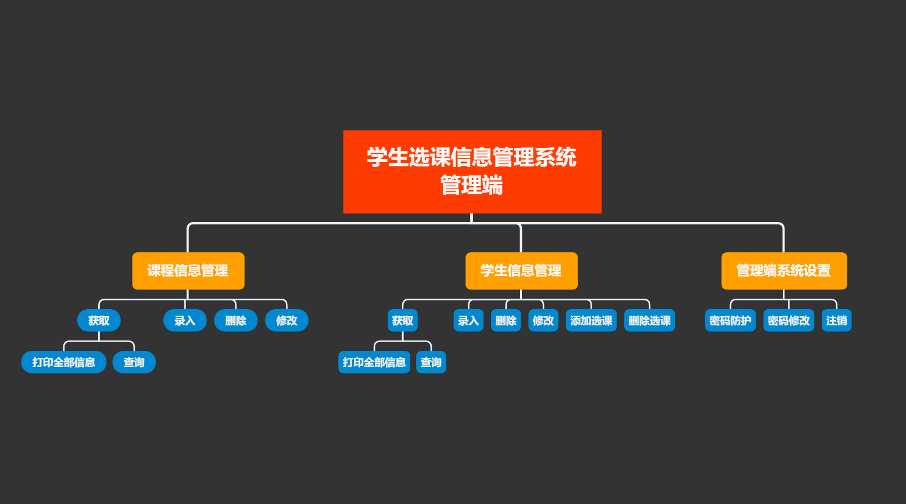**四、系统架构：**

**五、类的说明：**

基类：

（一）信息类

包含：编号（number）、名称（name）、构造函数。

class info//信息类

{

protected:

long number;//编号

string name;//名称

public:

info() {}

info(long num, string name) :number(num), name(name) {}

};

派生类：

（二）课程类：（继承编号、名称）

包含：友元类（学生类）、课程学分、授课老师、拷贝构造函数及各种功能实现函数，并创建课程类动态数组。

class course: public info//课程类

{

protected:

int credit;//学分

string teachername;//授课教师

public:

course(){}

course(long num, string name, int cre, string tea) : info(num, name)

{

credit = cre;

teachername = tea;

}

static void print();//输出数据

static void get();//获取数据

static void add();//增加数据

static void del();//删除数据

static void edit();//修改数据

static int ishave(long si);//查询是否有该课程

friend class student;

};vector<course> c;

（三）学生类：（继承编号、名称）

包含：**课程数组**、性别、年级、本学期需修学分、构造函数、各种功能实现函数、并创建学生类动态数组。

class student: public info//学生类

{

protected:

string sex;//性别

string grade;//年级

long scredit;//本学期需修学分

public:

**vector<course> havec;//查询学生选课信息**

student(){}

student(long num, string name, string se, string gra, long scr) : info(num, name)

{

sex = se;

grade = gra;

scredit = scr;

}

static void print();//输出数据

static void get();//获取数据

static void add();//增加数据

static void del();//删除数据

static void edit();//修改数据

static int ishave(long si);//查询是否有该学生

static void addcourse();// 为学生添加课程

static void delcourse();//为学生删除课程

static int ishavec(long si);//查询该学生是否有该课程

};vector<student> s;

**六、项目运用课程知识汇总**

类指针、继承、访问控制、拷贝构造函数、引用、静态成员函数、动

态数组（STL容器）、友元类、组合类。

（本来想用虚函数和多态，但是成员函数没必要实例化使用，而静态

成员函数和虚函数不能共同使用，就放弃了。）

**七、项目缺陷：**

（一） 忽略了课程编号可能为001，0002等，应把基类编号改成string型，后面构造函数、功能函数等都需要修改。

（二） 查询，删除，修改功能只实现编号操作，没有实现其他关键词操作。

（三） 没有实现排序操作。为学生添加选课后，选课信息由时间顺序排列，未实现编号升降序。

（四） 系统设计之初未考虑周全，导致某些功能中的循环嵌套有重复（如为学生添加选课信息），增加时间复杂度。即项目还存在较大的优化空间，以便节省系统开销。

（五） 系统存在小bug，即某些时候选择退出系统需要选择两次才能退出。

**八、项目部分截图：**

**（未截全，仅展示部分功能，详情可使用该系统）**

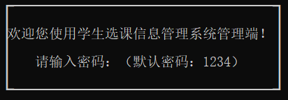

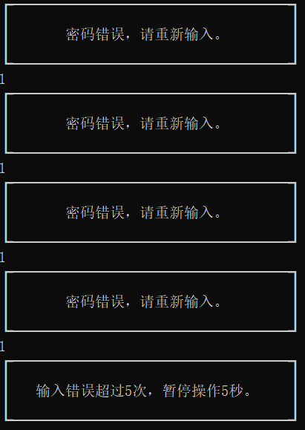

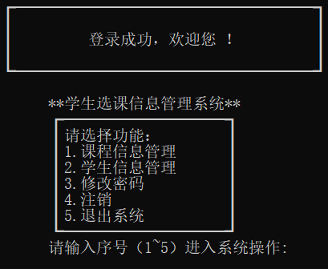

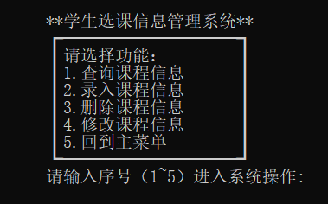

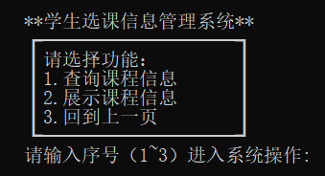

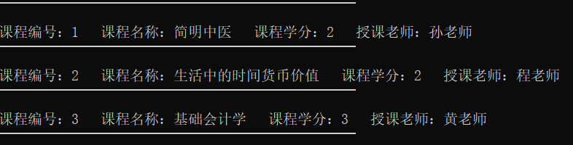

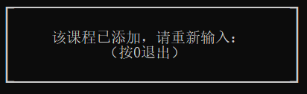

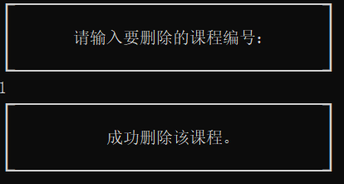

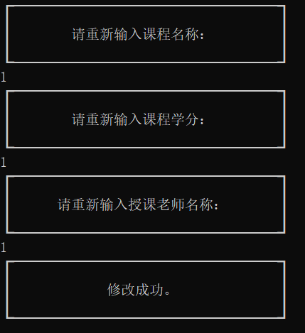

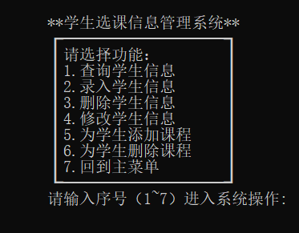

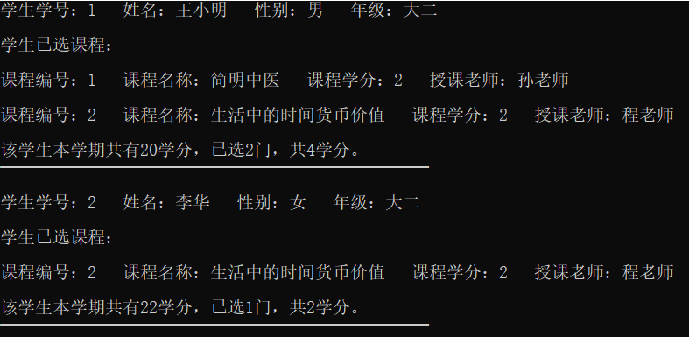

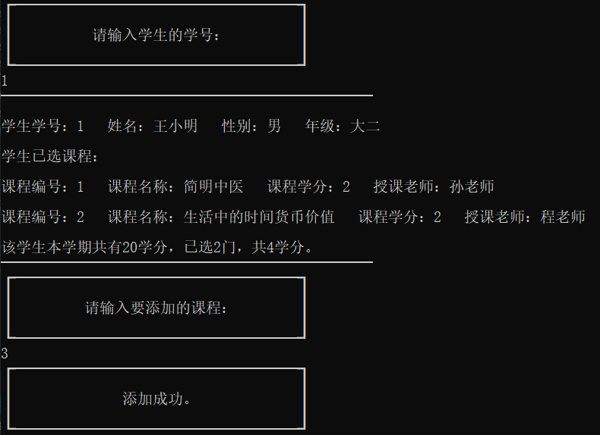

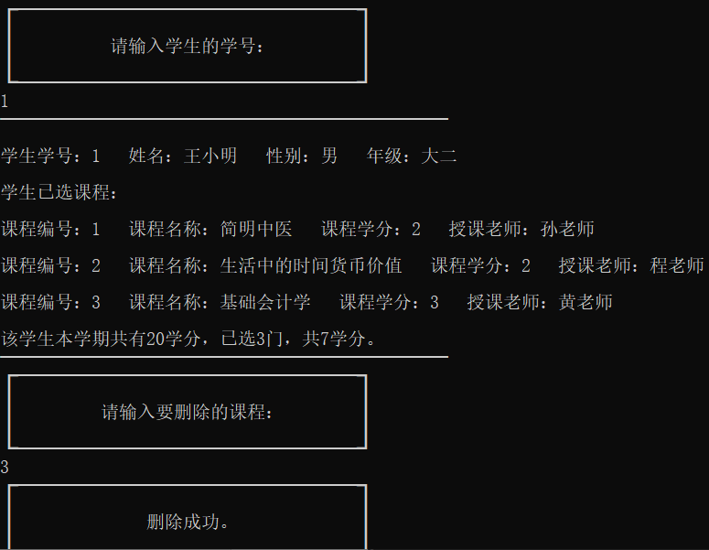

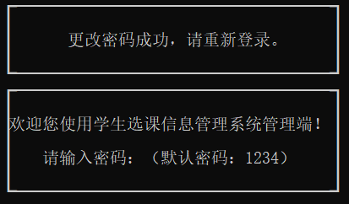

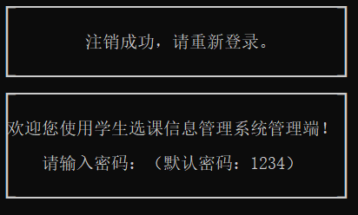

附录：

源代码（vs编译，devc++会报错：auto无法声明）

#include "pch.h"

#include <iostream>

#include<string.h>

#include <windows.h>

#include <vector>

#include<algorithm>

#include <string>

using namespace std;

using std::vector;

int Menu();

void cinfo();

void cprintorget();

void sinfo();

void sprintorget();

char password[16] = "1234";

//*****************************************************//类对象

class info//信息类

{

protected:

long number;//编号

string name;//名称

public:

info() {}

info(long num, string name) :number(num), name(name) {}

};

class course: public info//课程类

{

protected:

int credit;//学分

string teachername;//授课教师

public:

course(){}

course(long num, string name, int cre, string tea) : info(num, name)

{

credit = cre;

teachername = tea;

}

course(const course &c1)

{

number = c1.number;

name = c1.name;

credit = c1.credit;

teachername = c1.teachername;

}

static void print();//输出数据

static void get();//获取数据

static void add();//增加数据

static void del();//删除数据

static void edit();//修改数据

static int ishave(long si);//查询是否有该课程

friend class student;

};vector<course> c;

class student: public info//学生类

{

protected:

string sex;//性别

string grade;//年级

long scredit;

public:

vector<course> havec;//查询学生选课信息

student(){}

student(long num, string name, string se, string gra, long scr) : info(num, name)

{

sex = se;

grade = gra;

scredit = scr;

}

static void print();//输出数据

static void get();//获取数据

static void add();//增加数据

static void del();//删除数据

static void edit();//修改数据

static int ishave(long si);//查询是否有该学生

static void addcourse();// 为学生添加课程

static void delcourse();//为学生删除课程

static int ishavec(long si);//查询该学生是否有该课程

};vector<student> s;

//*****************************************************//课程类 类外实现

void course::print()//打印所以课程信息

{

system("cls");

for (int i = 0; i < c.size(); i++)

{

cout << "━━━━━━━━━━━━━━━━━━━━━━━━━━━━━━━━━━━━━━━━━━━━━━━━" << endl;

cout << endl << "课程编号：" << c[i].number << " 课程名称：" << c[i].name << " 课程学分：" \

<< c[i].credit << " 授课老师：" << c[i].teachername << endl;

}

cout << "━━━━━━━━━━━━━━━━━━━━━━━━━━━━━━━━━━━━━━━━━━━━━━━━"<<endl;

cprintorget();

}

void course::get()//获得课程信息

{

system("cls");

long k = 1,kk;

cout << "┏━━━━━━━━━━━━━━━━━━━━━━━━━━━━━━━━━━━━━━┓" << endl;

cout << "┃ ┃" << endl;

cout << "┃ 请输入要查询的课程编号： ┃" << endl;

cout << "┃ ┃" << endl;

cout << "┗━━━━━━━━━━━━━━━━━━━━━━━━━━━━━━━━━━━━━━┛" << endl;

cin >> kk;

if (ishave(kk))

{

for (size_t i = 0; i < c.size(); i++)

if (c[i].number == kk)

{

cout << endl << "课程编号：" << c[i].number << " 课程名称：" << c[i].name << " 课程学分：" \

<< c[i].credit << " 授课老师：" << c[i].teachername << endl;

break;

}

}

else

{

cout << "┏━━━━━━━━━━━━━━━━━━━━━━━━━━━━━━━━━━━━━━┓" << endl;

cout << "┃ ┃" << endl;

cout << "┃ 没有该课程 。 ┃" << endl;

cout << "┃ ┃" << endl;

cout << "┗━━━━━━━━━━━━━━━━━━━━━━━━━━━━━━━━━━━━━━┛" << endl;

}

cprintorget();

}

void course::add()

{

system("cls");

long k = 1;course c1;

cout << "┏━━━━━━━━━━━━━━━━━━━━━━━━━━━━━━━━━━━━━━┓" << endl;

cout << "┃ ┃" << endl;

cout << "┃ 请输入要添加的课程编号： ┃" << endl;

cout << "┃ ┃" << endl;

cout << "┗━━━━━━━━━━━━━━━━━━━━━━━━━━━━━━━━━━━━━━┛" << endl;

cin >> c1.number;

while (ishave(c1.number))

{

system("cls");

cout << "┏━━━━━━━━━━━━━━━━━━━━━━━━━━━━━━━━━━━━━━┓" << endl;

cout << "┃ ┃" << endl;

cout << "┃ 该课程已添加，请重新输入： ┃" << endl;

cout << "┃ （按0退出） ┃" << endl;

cout << "┃ ┃" << endl;

cout << "┗━━━━━━━━━━━━━━━━━━━━━━━━━━━━━━━━━━━━━━┛" << endl;

cin >> k;

if (k == 0)

{

cinfo();

break;

}

else c1.number = k;

}

if (k != 0)

{

cout << "┏━━━━━━━━━━━━━━━━━━━━━━━━━━━━━━━━━━━━━━┓" << endl;

cout << "┃ ┃" << endl;

cout << "┃ 请输入课程名称： ┃" << endl;

cout << "┃ ┃" << endl;

cout << "┗━━━━━━━━━━━━━━━━━━━━━━━━━━━━━━━━━━━━━━┛" << endl;

cin >> c1.name;

cout << "┏━━━━━━━━━━━━━━━━━━━━━━━━━━━━━━━━━━━━━━┓" << endl;

cout << "┃ ┃" << endl;

cout << "┃ 请输入课程学分： ┃" << endl;

cout << "┃ ┃" << endl;

cout << "┗━━━━━━━━━━━━━━━━━━━━━━━━━━━━━━━━━━━━━━┛" << endl;

cin >> c1.credit;

cout << "┏━━━━━━━━━━━━━━━━━━━━━━━━━━━━━━━━━━━━━━┓" << endl;

cout << "┃ ┃" << endl;

cout << "┃ 请输入授课老师名称： ┃" << endl;

cout << "┃ ┃" << endl;

cout << "┗━━━━━━━━━━━━━━━━━━━━━━━━━━━━━━━━━━━━━━┛" << endl;

cin >> c1.teachername;

system("cls");

c.push_back(c1);

cinfo();

}

}

void course::del()//老师删除课程信息

{

system("cls");

long k = 1, kk;

cout << "┏━━━━━━━━━━━━━━━━━━━━━━━━━━━━━━━━━━━━━━┓" << endl;

cout << "┃ ┃" << endl;

cout << "┃ 请输入要删除的课程编号： ┃" << endl;

cout << "┃ ┃" << endl;

cout << "┗━━━━━━━━━━━━━━━━━━━━━━━━━━━━━━━━━━━━━━┛" << endl;

cin >> kk;

if (ishave(kk))

{

for (auto p = c.begin(); p != c.end();)

{

if (p->number == kk)

{

p = c.erase(p);

break;

}

else

++p;

}

cout << "┏━━━━━━━━━━━━━━━━━━━━━━━━━━━━━━━━━━━━━━┓" << endl;

cout << "┃ ┃" << endl;

cout << "┃ 成功删除该课程。 ┃" << endl;

cout << "┃ ┃" << endl;

cout << "┗━━━━━━━━━━━━━━━━━━━━━━━━━━━━━━━━━━━━━━┛" << endl;

}

else

{

cout << "┏━━━━━━━━━━━━━━━━━━━━━━━━━━━━━━━━━━━━━━┓" << endl;

cout << "┃ ┃" << endl;

cout << "┃ 你还没有添加该课程 。 ┃" << endl;

cout << "┃ ┃" << endl;

cout << "┗━━━━━━━━━━━━━━━━━━━━━━━━━━━━━━━━━━━━━━┛" << endl;

}

}

void course::edit()//老师修改课程信息

{

system("cls");

long k = 1, kk;

cout << "┏━━━━━━━━━━━━━━━━━━━━━━━━━━━━━━━━━━━━━━┓" << endl;

cout << "┃ ┃" << endl;

cout << "┃ 请输入要修改课程的课程编号： ┃" << endl;

cout << "┃ ┃" << endl;

cout << "┗━━━━━━━━━━━━━━━━━━━━━━━━━━━━━━━━━━━━━━┛" << endl;

cin >> kk;

if (ishave(kk))

{

for (size_t i = 0; i < c.size(); i++)

{

if (c[i].number == kk)

{

system("cls");

cout << "┏━━━━━━━━━━━━━━━━━━━━━━━━━━━━━━━━━━━━━━┓" << endl;

cout << "┃ ┃" << endl;

cout << "┃ 请重新输入课程名称： ┃" << endl;

cout << "┃ ┃" << endl;

cout << "┗━━━━━━━━━━━━━━━━━━━━━━━━━━━━━━━━━━━━━━┛" << endl;

cin >> c[i].name;

cout << "┏━━━━━━━━━━━━━━━━━━━━━━━━━━━━━━━━━━━━━━┓" << endl;

cout << "┃ ┃" << endl;

cout << "┃ 请重新输入课程学分： ┃" << endl;

cout << "┃ ┃" << endl;

cout << "┗━━━━━━━━━━━━━━━━━━━━━━━━━━━━━━━━━━━━━━┛" << endl;

cin >> c[i].credit;

cout << "┏━━━━━━━━━━━━━━━━━━━━━━━━━━━━━━━━━━━━━━┓" << endl;

cout << "┃ ┃" << endl;

cout << "┃ 请重新输入授课老师名称： ┃" << endl;

cout << "┃ ┃" << endl;

cout << "┗━━━━━━━━━━━━━━━━━━━━━━━━━━━━━━━━━━━━━━┛" << endl;

cin >> c[i].teachername;

cout << "┏━━━━━━━━━━━━━━━━━━━━━━━━━━━━━━━━━━━━━━┓" << endl;

cout << "┃ ┃" << endl;

cout << "┃ 修改成功。 ┃" << endl;

cout << "┃ ┃" << endl;

cout << "┗━━━━━━━━━━━━━━━━━━━━━━━━━━━━━━━━━━━━━━┛" << endl;

break;

}

}

}

else

{

cout << "┏━━━━━━━━━━━━━━━━━━━━━━━━━━━━━━━━━━━━━━┓" << endl;

cout << "┃ ┃" << endl;

cout << "┃ 没有该课程 。 ┃" << endl;

cout << "┃ ┃" << endl;

cout << "┗━━━━━━━━━━━━━━━━━━━━━━━━━━━━━━━━━━━━━━┛" << endl;

}

}

int course::ishave(long si)//查询是否有该课程

{

for (size_t i = 0; i < c.size(); i++)

if (c[i].number == si)

return true;

return false;

}

//*****************************************************//学生类 类外实现

void student::print()//打印所有学生信息

{

long sumk = 0;

system("cls");

for (int i = 0; i < s.size(); i++)

{

sumk = 0;

cout << "━━━━━━━━━━━━━━━━━━━━━━━━━━━━━━━━━━━━━━━━━━━━━━━━" << endl;

cout << endl << "学生学号：" << s[i].number << " 姓名：" << s[i].name << " 性别：" \

<< s[i].sex << " 年级：" << s[i].grade << endl << endl\

<< "学生已选课程：" << endl;

if (s[i].havec.size() == 0)

{

cout << "无" << endl;

continue;

}

else

{

for (int k = 0; k < s[i].havec.size(); k++)

{

cout << endl << "课程编号：" << s[i].havec[k].number << " 课程名称：" << s[i].havec[k].name << " 课程学分：" \

<< s[i].havec[k].credit << " 授课老师：" << s[i].havec[k].teachername << endl;

sumk = sumk + s[i].havec[k].credit;

}

cout<<endl<<"该学生本学期共有"<<s[i].scredit<<"学分，已选" << s[i].havec.size() << "门，共" << sumk << "学分。" << endl;

}

}cout << "━━━━━━━━━━━━━━━━━━━━━━━━━━━━━━━━━━━━━━━━━━━━━━━━" << endl;

sprintorget();

}

void student::get()//获取学生信息

{

system("cls");

long k = 1, kk, sumk =0 ;

cout << "┏━━━━━━━━━━━━━━━━━━━━━━━━━━━━━━━━━━━━━━┓" << endl;

cout << "┃ ┃" << endl;

cout << "┃ 请输入要查询的学生学号： ┃" << endl;

cout << "┃ ┃" << endl;

cout << "┗━━━━━━━━━━━━━━━━━━━━━━━━━━━━━━━━━━━━━━┛" << endl;

cin >> kk;

system("cls");

if (ishave(kk))

{

for (size_t i = 0; i < s.size(); i++)

if (s[i].number == kk)

{

cout << "━━━━━━━━━━━━━━━━━━━━━━━━━━━━━━━━━━━━━━━━━━━━━━━━" << endl;

cout << endl << "学生学号：" << s[i].number << " 姓名：" << s[i].name << " 性别：" \

<< s[i].sex << " 年级：" << s[i].grade << endl << endl\

<< "学生已选课程：" << endl;

if (s[i].havec.size() == 0)

{

cout << "无" << endl;

continue;

}

else

{

for (int k = 0; k < s[i].havec.size(); k++)

{

cout << endl << "课程编号：" << s[i].havec[k].number << " 课程名称：" << s[i].havec[k].name << " 课程学分：" \

<< s[i].havec[k].credit << " 授课老师：" << s[i].havec[k].teachername << endl;

sumk = sumk + s[i].havec[k].credit;

}

cout << endl << "该学生本学期共有" << s[i].scredit << "学分，已选" << s[i].havec.size() << "门，共" << sumk << "学分。" << endl;

cout << "━━━━━━━━━━━━━━━━━━━━━━━━━━━━━━━━━━━━━━━━━━━━━━━━" << endl;

}

}

}

else

{

cout << "┏━━━━━━━━━━━━━━━━━━━━━━━━━━━━━━━━━━━━━━┓" << endl;

cout << "┃ ┃" << endl;

cout << "┃ 没有该学生。 ┃" << endl;

cout << "┃ ┃" << endl;

cout << "┗━━━━━━━━━━━━━━━━━━━━━━━━━━━━━━━━━━━━━━┛" << endl;

}

sprintorget();

}

void student::add()//添加学生信息

{

system("cls");

long k = 1;student s1;

cout << "┏━━━━━━━━━━━━━━━━━━━━━━━━━━━━━━━━━━━━━━┓" << endl;

cout << "┃ ┃" << endl;

cout << "┃ 请输入要添加的学生学号： ┃" << endl;

cout << "┃ ┃" << endl;

cout << "┗━━━━━━━━━━━━━━━━━━━━━━━━━━━━━━━━━━━━━━┛" << endl;

cin >> s1.number;

while (ishave(s1.number))

{

system("cls");

cout << "┏━━━━━━━━━━━━━━━━━━━━━━━━━━━━━━━━━━━━━━┓" << endl;

cout << "┃ ┃" << endl;

cout << "┃ 该学生已添加，请重新输入： ┃" << endl;

cout << "┃ （按0退出） ┃" << endl;

cout << "┃ ┃" << endl;

cout << "┗━━━━━━━━━━━━━━━━━━━━━━━━━━━━━━━━━━━━━━┛" << endl;

cin >> k;

if (k == 0)

{

sinfo();

break;

}

else s1.number = k;

}

if (k != 0)

{

cout << "┏━━━━━━━━━━━━━━━━━━━━━━━━━━━━━━━━━━━━━━┓" << endl;

cout << "┃ ┃" << endl;

cout << "┃ 请输入学生姓名： ┃" << endl;

cout << "┃ ┃" << endl;

cout << "┗━━━━━━━━━━━━━━━━━━━━━━━━━━━━━━━━━━━━━━┛" << endl;

cin >> s1.name;

cout << "┏━━━━━━━━━━━━━━━━━━━━━━━━━━━━━━━━━━━━━━┓" << endl;

cout << "┃ ┃" << endl;

cout << "┃ 请输入学生性别： ┃" << endl;

cout << "┃ ┃" << endl;

cout << "┗━━━━━━━━━━━━━━━━━━━━━━━━━━━━━━━━━━━━━━┛" << endl;

cin >> s1.sex;

cout << "┏━━━━━━━━━━━━━━━━━━━━━━━━━━━━━━━━━━━━━━┓" << endl;

cout << "┃ ┃" << endl;

cout << "┃ 请输入学生年级： ┃" << endl;

cout << "┃ ┃" << endl;

cout << "┗━━━━━━━━━━━━━━━━━━━━━━━━━━━━━━━━━━━━━━┛" << endl;

cin >> s1.grade;

system("cls");

s.push_back(s1);

sinfo();

}

}

void student::del() //删除学生信息

{

system("cls");

long k = 1, kk;

cout << "┏━━━━━━━━━━━━━━━━━━━━━━━━━━━━━━━━━━━━━━┓" << endl;

cout << "┃ ┃" << endl;

cout << "┃ 请输入要删除的学生学号： ┃" << endl;

cout << "┃ ┃" << endl;

cout << "┗━━━━━━━━━━━━━━━━━━━━━━━━━━━━━━━━━━━━━━┛" << endl;

cin >> kk;

if (ishave(kk))

{

for (auto p = s.begin(); p != s.end();)

{

if (p->number == kk)

{

p = s.erase(p);

break;

}

else

++p;

}

cout << "┏━━━━━━━━━━━━━━━━━━━━━━━━━━━━━━━━━━━━━━┓" << endl;

cout << "┃ ┃" << endl;

cout << "┃ 成功删除该学生： ┃" << endl;

cout << "┃ ┃" << endl;

cout << "┗━━━━━━━━━━━━━━━━━━━━━━━━━━━━━━━━━━━━━━┛" << endl;

}

else

{

cout << "┏━━━━━━━━━━━━━━━━━━━━━━━━━━━━━━━━━━━━━━┓" << endl;

cout << "┃ ┃" << endl;

cout << "┃ 你还没有添加该学生 。 ┃" << endl;

cout << "┃ ┃" << endl;

cout << "┗━━━━━━━━━━━━━━━━━━━━━━━━━━━━━━━━━━━━━━┛" << endl;

}

}

void student::edit()

{

system("cls");

long k = 1, kk;

cout << "┏━━━━━━━━━━━━━━━━━━━━━━━━━━━━━━━━━━━━━━┓" << endl;

cout << "┃ ┃" << endl;

cout << "┃ 请输入要修改学生的学号： ┃" << endl;

cout << "┃ ┃" << endl;

cout << "┗━━━━━━━━━━━━━━━━━━━━━━━━━━━━━━━━━━━━━━┛" << endl;

cin >> kk;

if (ishave(kk))

{

for (size_t i = 0; i < s.size(); i++)

{

if (s[i].number == kk)

{

system("cls");

cout << "┏━━━━━━━━━━━━━━━━━━━━━━━━━━━━━━━━━━━━━━┓" << endl;

cout << "┃ ┃" << endl;

cout << "┃ 请重新输入学生姓名： ┃" << endl;

cout << "┃ ┃" << endl;

cout << "┗━━━━━━━━━━━━━━━━━━━━━━━━━━━━━━━━━━━━━━┛" << endl;

cin >> s[i].name;

cout << "┏━━━━━━━━━━━━━━━━━━━━━━━━━━━━━━━━━━━━━━┓" << endl;

cout << "┃ ┃" << endl;

cout << "┃ 请重新输入学生性别： ┃" << endl;

cout << "┃ ┃" << endl;

cout << "┗━━━━━━━━━━━━━━━━━━━━━━━━━━━━━━━━━━━━━━┛" << endl;

cin >> s[i].sex;

cout << "┏━━━━━━━━━━━━━━━━━━━━━━━━━━━━━━━━━━━━━━┓" << endl;

cout << "┃ ┃" << endl;

cout << "┃ 请重新输入学生年级： ┃" << endl;

cout << "┃ ┃" << endl;

cout << "┗━━━━━━━━━━━━━━━━━━━━━━━━━━━━━━━━━━━━━━┛" << endl;

cin >> s[i].grade;

cout << "┏━━━━━━━━━━━━━━━━━━━━━━━━━━━━━━━━━━━━━━┓" << endl;

cout << "┃ ┃" << endl;

cout << "┃ 修改成功。 ┃" << endl;

cout << "┃ ┃" << endl;

cout << "┗━━━━━━━━━━━━━━━━━━━━━━━━━━━━━━━━━━━━━━┛" << endl;

break;

}

}

}

else

{

cout << "┏━━━━━━━━━━━━━━━━━━━━━━━━━━━━━━━━━━━━━━┓" << endl;

cout << "┃ ┃" << endl;

cout << "┃ 没有该学生。 ┃" << endl;

cout << "┃ ┃" << endl;

cout << "┗━━━━━━━━━━━━━━━━━━━━━━━━━━━━━━━━━━━━━━┛" << endl;

}

}

void student::addcourse()

{

system("cls");

long k = 1, kk, sumk = 0, sk;

cout << "┏━━━━━━━━━━━━━━━━━━━━━━━━━━━━━━━━━━━━━━┓" << endl;

cout << "┃ ┃" << endl;

cout << "┃ 请输入学生的学号： ┃" << endl;

cout << "┃ ┃" << endl;

cout << "┗━━━━━━━━━━━━━━━━━━━━━━━━━━━━━━━━━━━━━━┛" << endl;

cin >> kk;

if (ishave(kk))

{

for (size_t i = 0; i < s.size(); i++)

{

if (s[i].number == kk)

{

cout << "━━━━━━━━━━━━━━━━━━━━━━━━━━━━━━━━━━━━━━━━━━━━━━━━" << endl;

cout << endl << "学生学号：" << s[i].number << " 姓名：" << s[i].name << " 性别：" \

<< s[i].sex << " 年级：" << s[i].grade << endl << endl\

<< "学生已选课程：" << endl;

if (s[i].havec.size() == 0)

{

cout << "无" << endl;

continue;

}

else

{

for (int k = 0; k < s[i].havec.size(); k++)

{

cout << endl << "课程编号：" << s[i].havec[k].number << " 课程名称：" << s[i].havec[k].name << " 课程学分：" \

<< s[i].havec[k].credit << " 授课老师：" << s[i].havec[k].teachername << endl;

sumk = sumk + s[i].havec[k].credit;

}

cout << endl << "该学生本学期共有" << s[i].scredit << "学分，已选" << s[i].havec.size() << "门，共" << sumk << "学分。" << endl;

cout << "━━━━━━━━━━━━━━━━━━━━━━━━━━━━━━━━━━━━━━━━━━━━━━━━" << endl;

}

cout << "┏━━━━━━━━━━━━━━━━━━━━━━━━━━━━━━━━━━━━━━┓" << endl;

cout << "┃ ┃" << endl;

cout << "┃ 请输入要添加的课程： ┃" << endl;

cout << "┃ ┃" << endl;

cout << "┗━━━━━━━━━━━━━━━━━━━━━━━━━━━━━━━━━━━━━━┛" << endl;

cin >> sk;

for (size_t k = 0; k < s[i].havec.size(); k++)

if (s[i].havec[k].number == sk)

{

cout << "┏━━━━━━━━━━━━━━━━━━━━━━━━━━━━━━━━━━━━━━┓" << endl;

cout << "┃ ┃" << endl;

cout << "┃ 已有该课程，无法添加。 ┃" << endl;

cout << "┃ ┃" << endl;

cout << "┗━━━━━━━━━━━━━━━━━━━━━━━━━━━━━━━━━━━━━━┛" << endl;

}

else

{

if (course::ishave(sk))

{

course c1;

for (size_t jk = 0; jk < c.size(); jk++)

{

if (c[jk].number == sk)

{

c1.number = c[jk].number;

c1.name = c[jk].name;

c1.credit = c[jk].credit;

c1.teachername = c[jk].teachername;

}

}

sumk = sumk + c1.credit;

if (sumk > s[i].scredit)

{

cout << "┏━━━━━━━━━━━━━━━━━━━━━━━━━━━━━━━━━━━━━━┓" << endl;

cout << "┃ ┃" << endl;

cout << "┃ 学分不足，无法添加。 ┃" << endl;

cout << "┃ ┃" << endl;

cout << "┗━━━━━━━━━━━━━━━━━━━━━━━━━━━━━━━━━━━━━━┛" << endl;

}

else

{

s[i].havec.push_back(c1);

cout << "┏━━━━━━━━━━━━━━━━━━━━━━━━━━━━━━━━━━━━━━┓" << endl;

cout << "┃ ┃" << endl;

cout << "┃ 添加成功。 ┃" << endl;

cout << "┃ ┃" << endl;

cout << "┗━━━━━━━━━━━━━━━━━━━━━━━━━━━━━━━━━━━━━━┛" << endl;

break;

}

}

else

{

cout << "┏━━━━━━━━━━━━━━━━━━━━━━━━━━━━━━━━━━━━━━┓" << endl;

cout << "┃ ┃" << endl;

cout << "┃ 系统内没有该课程 。 ┃" << endl;

cout << "┃ ┃" << endl;

cout << "┗━━━━━━━━━━━━━━━━━━━━━━━━━━━━━━━━━━━━━━┛" << endl;

}

}

}

}

}

else

{

cout << "┏━━━━━━━━━━━━━━━━━━━━━━━━━━━━━━━━━━━━━━┓" << endl;

cout << "┃ ┃" << endl;

cout << "┃ 没有该学生。 ┃" << endl;

cout << "┃ ┃" << endl;

cout << "┗━━━━━━━━━━━━━━━━━━━━━━━━━━━━━━━━━━━━━━┛" << endl;

}

}

void student::delcourse()

{

system("cls");

long k = 1, kk, sumk = 0, sk;

cout << "┏━━━━━━━━━━━━━━━━━━━━━━━━━━━━━━━━━━━━━━┓" << endl;

cout << "┃ ┃" << endl;

cout << "┃ 请输入学生的学号： ┃" << endl;

cout << "┃ ┃" << endl;

cout << "┗━━━━━━━━━━━━━━━━━━━━━━━━━━━━━━━━━━━━━━┛" << endl;

cin >> kk;

if (ishave(kk))

{

for (size_t i = 0; i < s.size(); i++)

{

if (s[i].number == kk)

{

cout << "━━━━━━━━━━━━━━━━━━━━━━━━━━━━━━━━━━━━━━━━━━━━━━━━" << endl;

cout << endl << "学生学号：" << s[i].number << " 姓名：" << s[i].name << " 性别：" \

<< s[i].sex << " 年级：" << s[i].grade << endl << endl\

<< "学生已选课程：" << endl;

if (s[i].havec.size() == 0)

{

cout << "无" << endl;

continue;

}

else

{

for (int k = 0; k < s[i].havec.size(); k++)

{

cout << endl << "课程编号：" << s[i].havec[k].number << " 课程名称：" << s[i].havec[k].name << " 课程学分：" \

<< s[i].havec[k].credit << " 授课老师：" << s[i].havec[k].teachername << endl;

sumk = sumk + s[i].havec[k].credit;

}

cout << endl << "该学生本学期共有" << s[i].scredit << "学分，已选" << s[i].havec.size() << "门，共" << sumk << "学分。" << endl;

cout << "━━━━━━━━━━━━━━━━━━━━━━━━━━━━━━━━━━━━━━━━━━━━━━━━" << endl;

}

cout << "┏━━━━━━━━━━━━━━━━━━━━━━━━━━━━━━━━━━━━━━┓" << endl;

cout << "┃ ┃" << endl;

cout << "┃ 请输入要删除的课程： ┃" << endl;

cout << "┃ ┃" << endl;

cout << "┗━━━━━━━━━━━━━━━━━━━━━━━━━━━━━━━━━━━━━━┛" << endl;

cin >> sk;

for (auto p = s[i].havec.begin(); p != s[i].havec.end();)

{

if (p->number == sk)

{

p = s[i].havec.erase(p);

break;

}

else

++p;

}

cout << "┏━━━━━━━━━━━━━━━━━━━━━━━━━━━━━━━━━━━━━━┓" << endl;

cout << "┃ ┃" << endl;

cout << "┃ 删除成功。 ┃" << endl;

cout << "┃ ┃" << endl;

cout << "┗━━━━━━━━━━━━━━━━━━━━━━━━━━━━━━━━━━━━━━┛" << endl;

}

}

}

else

{

cout << "┏━━━━━━━━━━━━━━━━━━━━━━━━━━━━━━━━━━━━━━┓" << endl;

cout << "┃ ┃" << endl;

cout << "┃ 没有该学生。 ┃" << endl;

cout << "┃ ┃" << endl;

cout << "┗━━━━━━━━━━━━━━━━━━━━━━━━━━━━━━━━━━━━━━┛" << endl;

}

}

int student::ishave(long si)

{

for (size_t i = 0; i < s.size(); i++)

if (s[i].number == si)

return true;

return false;

}

//*****************************************************//功能开发

void cprintorget()//查询或展示课程信息

{

cout << endl;

cout << " **学生选课信息管理系统** " << endl;

cout << " ┏━━━━━━━━━━━━━━━━━━━━━┓ " << endl;

cout << " ┃ 请选择功能： ┃ " << endl;

cout << " ┃ 1.查询课程信息 ┃ " << endl;

cout << " ┃ 2.展示课程信息 ┃ " << endl;

cout << " ┃ 3.回到上一页 ┃ " << endl;

cout << " ┗━━━━━━━━━━━━━━━━━━━━━┛ " << endl;

cout << " 请输入序号（1~3）进入系统操作: " << endl;

cout << endl;

int ii, k = 1;

cin >> ii;

while (k)

{

if (ii > 3 || ii < 1)

{

cout << "输入错误，请重新输入数字1~3。" << endl;

cin >> ii;

}

else

k = 0;

}

system("cls");

switch (ii)

{

case 1: course::get();break;

case 2: course::print();break;

case 3:cinfo();break;

}

}

void cinfo()

{

system("cls");

cout << endl;

cout << " **学生选课信息管理系统** " << endl;

cout << " ┏━━━━━━━━━━━━━━━━━━━━━┓ " << endl;

cout << " ┃ 请选择功能： ┃ " << endl;

cout << " ┃ 1.查询课程信息 ┃ " << endl;

cout << " ┃ 2.录入课程信息 ┃ " << endl;

cout << " ┃ 3.删除课程信息 ┃ " << endl;

cout << " ┃ 4.修改课程信息 ┃ " << endl;

cout << " ┃ 5.回到主菜单 ┃ " << endl;

cout << " ┗━━━━━━━━━━━━━━━━━━━━━┛ " << endl;

cout << " 请输入序号（1~5）进入系统操作: " << endl;

cout << endl;

int ii, k = 1;

cin >> ii;

while (k)

{

if (ii > 5 || ii < 1)

{

cout << "输入错误，请重新输入数字1~5。" << endl;

cin >> ii;

}

else

k = 0;

}

system("cls");

switch (ii)

{

case 1: cprintorget();break;

case 2:course::add();break;

case 3:course::del();break;

case 4:course::edit();break;

case 5:Menu();break;

}

}

void sprintorget()//查询或展示学生信息

{

cout << endl;

cout << " **学生选课信息管理系统** " << endl;

cout << " ┏━━━━━━━━━━━━━━━━━━━━━┓ " << endl;

cout << " ┃ 请选择功能： ┃ " << endl;

cout << " ┃ 1.查询学生信息 ┃ " << endl;

cout << " ┃ 2.展示学生信息 ┃ " << endl;

cout << " ┃ 3.回到上一页 ┃ " << endl;

cout << " ┗━━━━━━━━━━━━━━━━━━━━━┛ " << endl;

cout << " 请输入序号（1~3）进入系统操作: " << endl;

cout << endl;

int ii, k = 1;

cin >> ii;

while (k)

{

if (ii > 3 || ii < 1)

{

cout << "输入错误，请重新输入数字1~3。" << endl;

cin >> ii;

}

else

k = 0;

}

system("cls");

switch (ii)

{

case 1: student::get();break;

case 2: student::print();break;

case 3:sinfo();break;

}

}

void sinfo()

{

system("cls");

cout << endl;

cout << " **学生选课信息管理系统** " << endl;

cout << " ┏━━━━━━━━━━━━━━━━━━━━━┓ " << endl;

cout << " ┃ 请选择功能： ┃ " << endl;

cout << " ┃ 1.查询学生信息 ┃ " << endl;

cout << " ┃ 2.录入学生信息 ┃ " << endl;

cout << " ┃ 3.删除学生信息 ┃ " << endl;

cout << " ┃ 4.修改学生信息 ┃ " << endl;

cout << " ┃ 5.为学生添加课程 ┃ " << endl;

cout << " ┃ 6.为学生删除课程 ┃ " << endl;

cout << " ┃ 7.回到主菜单 ┃ " << endl;

cout << " ┗━━━━━━━━━━━━━━━━━━━━━┛ " << endl;

cout << " 请输入序号（1~7）进入系统操作: " << endl;

cout << endl;

int ii, k = 1;

cin >> ii;

while (k)

{

if (ii > 7 || ii < 1)

{

cout << "输入错误，请重新输入数字1~7。" << endl;

cin >> ii;

}

else

k = 0;

}

system("cls");

switch (ii)

{

case 1: sprintorget();break;

case 2:student::add();break;

case 3:student::del();break;

case 4:student::edit();break;

case 5:student::addcourse();break;

case 6:student::delcourse();break;

case 7:Menu();break;

}

}

void login()//登录界面

{

cout << "┏━━━━━━━━━━━━━━━━━━━━━━━━━━━━━━━━━━━━━━┓" << endl;

cout << "┃ ┃" << endl;

cout << "┃欢迎您使用学生选课信息管理系统管理端！┃" << endl;

cout << "┃ ┃" << endl;

cout << "┃ 请输入密码：（默认密码：1234） ┃" << endl;

cout << "┃ ┃" << endl;

cout << "┗━━━━━━━━━━━━━━━━━━━━━━━━━━━━━━━━━━━━━━┛" << endl;

int k = 0;

char input[16];

cin >> input;

while (strcmp(password, input) != 0)

{

cout << "┏━━━━━━━━━━━━━━━━━━━━━━━━━━━━━━━━━━━━━━┓" << endl;

cout << "┃ ┃" << endl;

cout << "┃ 密码错误，请重新输入。 ┃" << endl;

cout << "┃ ┃" << endl;

cout << "┗━━━━━━━━━━━━━━━━━━━━━━━━━━━━━━━━━━━━━━┛" << endl;

cin >> input;

k++;

if (k > 3)

{

cout << "┏━━━━━━━━━━━━━━━━━━━━━━━━━━━━━━━━━━━━━━┓" << endl;

cout << "┃ ┃" << endl;

cout << "┃ 输入错误超过5次，暂停操作5秒。 ┃" << endl;

cout << "┃ ┃" << endl;

cout << "┗━━━━━━━━━━━━━━━━━━━━━━━━━━━━━━━━━━━━━━┛" << endl;

Sleep(5000);

k = 0;

system("cls");

cout << "┏━━━━━━━━━━━━━━━━━━━━━━━━━━━━━━━━━━━━━━┓" << endl;

cout << "┃ ┃" << endl;

cout << "┃ 请重新输入。 ┃" << endl;

cout << "┃ ┃" << endl;

cout << "┗━━━━━━━━━━━━━━━━━━━━━━━━━━━━━━━━━━━━━━┛" << endl;

cin >> input;

}

}

if (strcmp(password, input) == 0)

{

system("cls");

cout << "┏━━━━━━━━━━━━━━━━━━━━━━━━━━━━━━━━━━━━━━┓" << endl;

cout << "┃ ┃" << endl;

cout << "┃ 登录成功，欢迎您 ！ ┃" << endl;

cout << "┃ ┃" << endl;

cout << "┗━━━━━━━━━━━━━━━━━━━━━━━━━━━━━━━━━━━━━━┛" << endl;

}

}

void changepassword()//修改密码

{

int kk = 1;

char p1[16], p2[16];

while (kk) {

system("cls");

cout << "┏━━━━━━━━━━━━━━━━━━━━━━━━━━━━━━━━━━━━━━┓" << endl;

cout << "┃ ┃" << endl;

cout << "┃ 请输入新密码： ┃" << endl;

cout << "┃ ┃" << endl;

cout << "┗━━━━━━━━━━━━━━━━━━━━━━━━━━━━━━━━━━━━━━┛" << endl;

cin >> p1;

cout << "┏━━━━━━━━━━━━━━━━━━━━━━━━━━━━━━━━━━━━━━┓" << endl;

cout << "┃ ┃" << endl;

cout << "┃ 请重新输入密码： ┃" << endl;

cout << "┃ ┃" << endl;

cout << "┗━━━━━━━━━━━━━━━━━━━━━━━━━━━━━━━━━━━━━━┛" << endl;

cin >> p2;

if (strcmp(p1, p2) != 0)

{

cout << "┏━━━━━━━━━━━━━━━━━━━━━━━━━━━━━━━━━━━━━━┓" << endl;

cout << "┃ ┃" << endl;

cout << "┃ 两次输入的密码不一致 ，请重新输入。 ┃" << endl;

cout << "┃ ┃" << endl;

cout << "┗━━━━━━━━━━━━━━━━━━━━━━━━━━━━━━━━━━━━━━┛" << endl;

}

else

{

system("cls");

cout << "┏━━━━━━━━━━━━━━━━━━━━━━━━━━━━━━━━━━━━━━┓" << endl;

cout << "┃ ┃" << endl;

cout << "┃ 更改密码成功，请重新登录。 ┃" << endl;

cout << "┃ ┃" << endl;

cout << "┗━━━━━━━━━━━━━━━━━━━━━━━━━━━━━━━━━━━━━━┛" << endl;

strcpy_s(password, p1);

kk = 0;

login();

}

}

}

int Menu()//菜单

{

while (1)

{

cout << endl;

cout << " **学生选课信息管理系统** " << endl;

cout << " ┏━━━━━━━━━━━━━━━━━━━━━┓ " << endl;

cout << " ┃ 请选择功能： ┃ " << endl;

cout << " ┃ 1.课程信息管理 ┃ " << endl;

cout << " ┃ 2.学生信息管理 ┃ " << endl;

cout << " ┃ 3.修改密码 ┃ " << endl;

cout << " ┃ 4.注销 ┃ " << endl;

cout << " ┃ 5.退出系统 ┃ " << endl;

cout << " ┗━━━━━━━━━━━━━━━━━━━━━┛ " << endl;

cout << " 请输入序号（1~5）进入系统操作: " << endl;

cout << endl;

int ii, k = 1;

cin >> ii;

while (k)

{

if (ii > 5 || ii < 1)

{

cout << "输入错误，请重新输入数字1~5。" << endl;

cin >> ii;

}

else

k = 0;

}

switch (ii)

{

case 1: cinfo();break;

case 2: sinfo();break;

case 3:

{

changepassword();

login();

break;

}

case 4:

{

system("cls");

cout << "┏━━━━━━━━━━━━━━━━━━━━━━━━━━━━━━━━━━━━━━┓" << endl;

cout << "┃ ┃" << endl;

cout << "┃ 注销成功，请重新登录。 ┃" << endl;

cout << "┃ ┃" << endl;

cout << "┗━━━━━━━━━━━━━━━━━━━━━━━━━━━━━━━━━━━━━━┛" << endl;

login();

}

break;

case 5: return 0;

break;

}

}

}

//*****************************************************//

int main()

{

course c1(001, "简明中医", 2, "孙老师");

course c2(002, "生活中的时间货币价值", 2, "程老师");

course c3(003, "基础会计学", 3, "黄老师");

c.push_back(c1);//添加至课程

c.push_back(c2);//添加至课程

c.push_back(c3);//添加至课程

student s1(1, "王小明", "男", "大二", 20);

s1.havec.push_back(c1);//添加至学生已选课程

s1.havec.push_back(c2);//添加至学生已选课程

s.push_back(s1);//添加至学生

student s2(2, "李华", "女", "大二", 22);

s2.havec.push_back(c2);//添加至学生已选课程

s.push_back(s2);//添加至学生

login();

Menu();

system("pause");

return 0;

}